拍摄时间：2024/08/19

拍摄地点：日本、横滨市、中华街

# 照片说明

1.整体照片

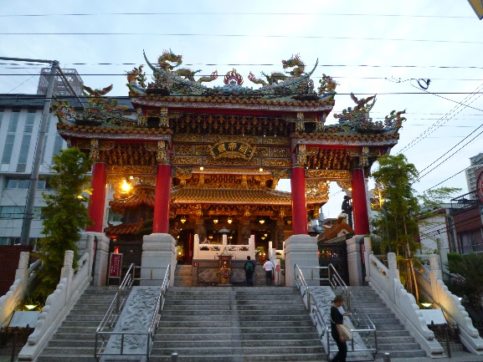

* 牌楼

2.正面旁边屋檐细节

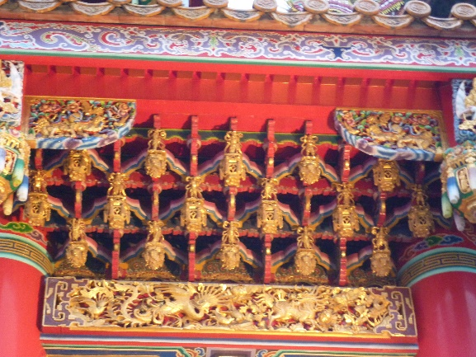

3.旁边屋顶细节

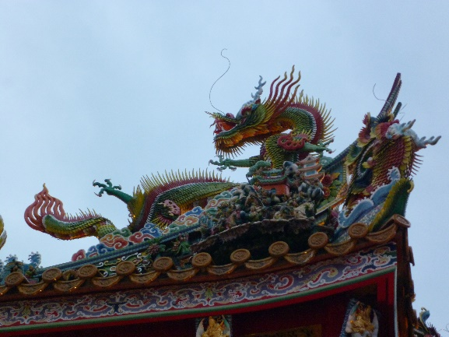

4.中间屋顶细节

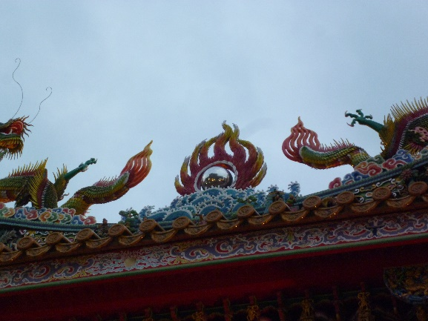

5.门口楼梯扶手（云龙石）

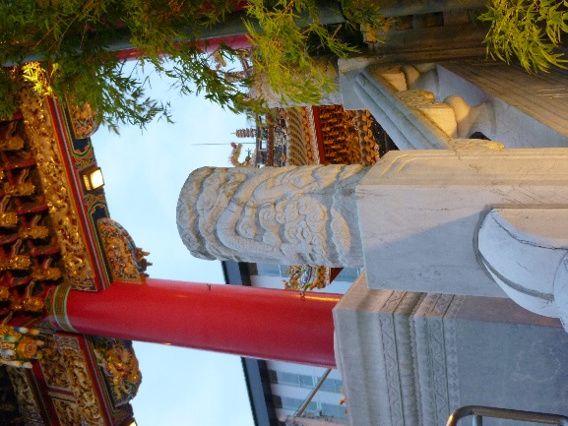

6. 门口楼梯石雕（云龙石）

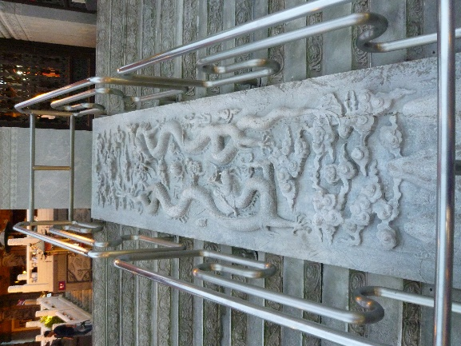

7. 牌楼底座（云龙石）

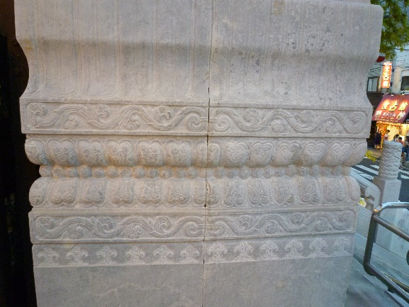

8. 背面旁边屋檐细节

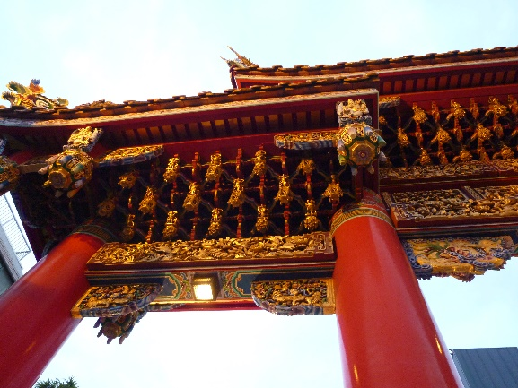

9. 背面旁边屋檐局部细节右

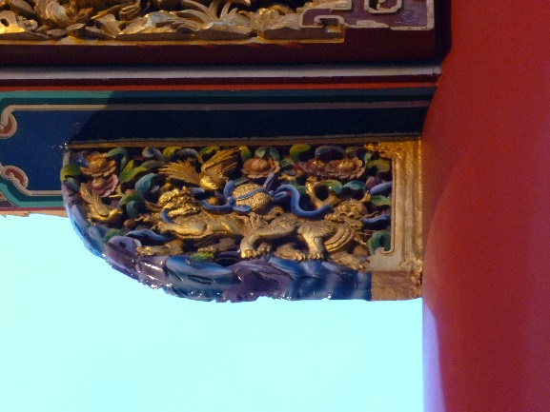

10. 背面旁边屋檐局部细节左

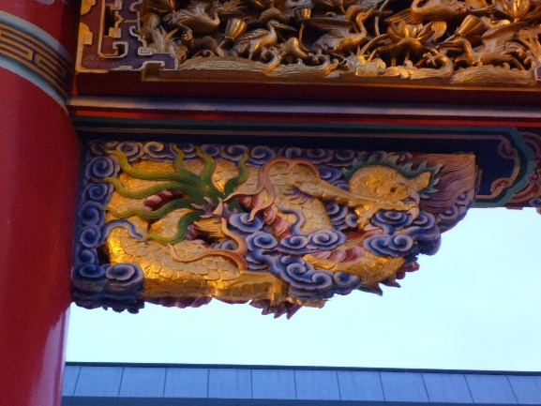

11. 背面中间屋檐局部细节

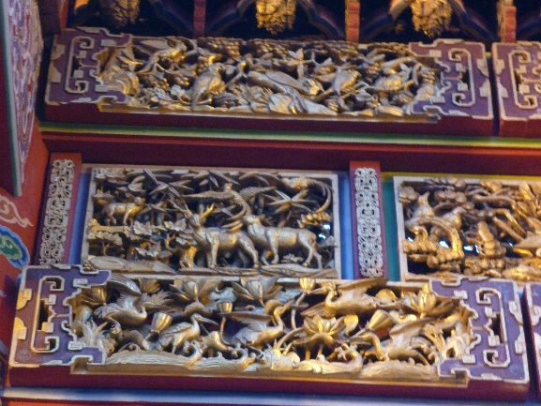

12. 背面中间屋檐局部细节

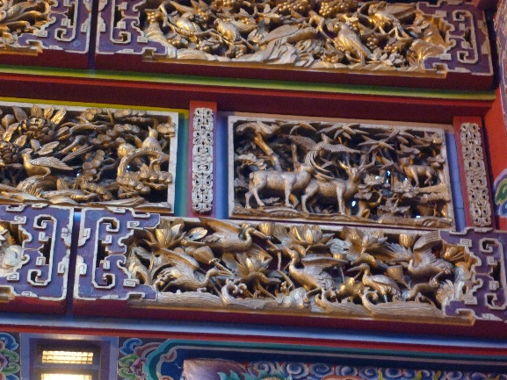

13. 背面中间屋檐局部细节

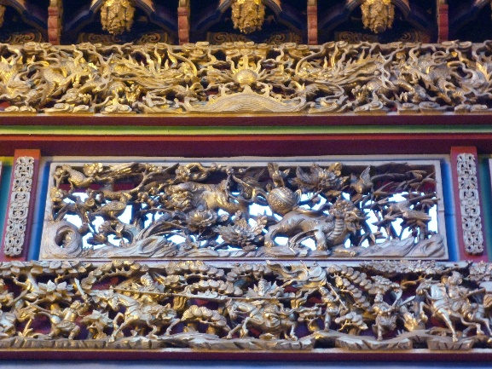

* 正殿

14.石狮左

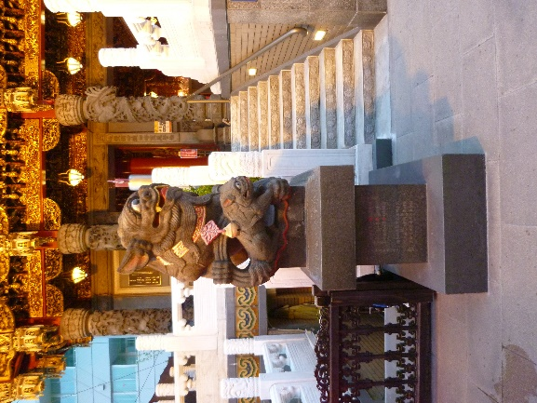

15.石狮右

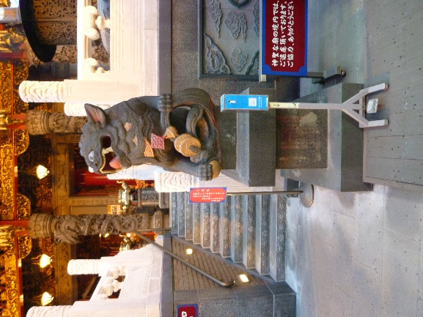

16.正殿正面

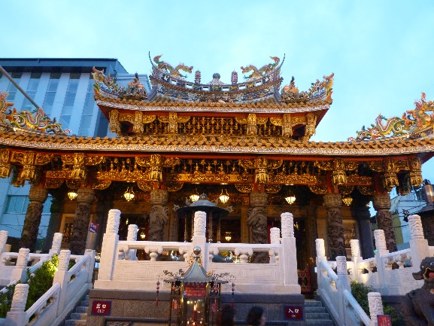

17.正殿顶部细节

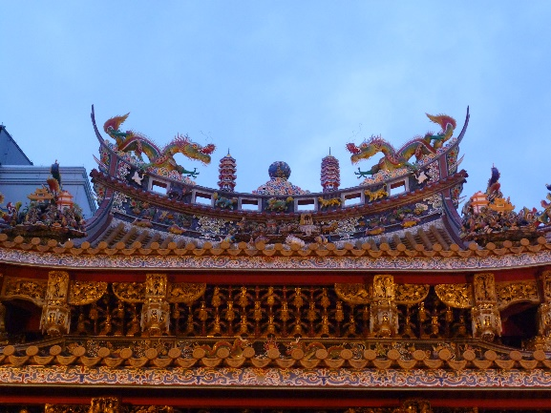

18.正殿台阶前面

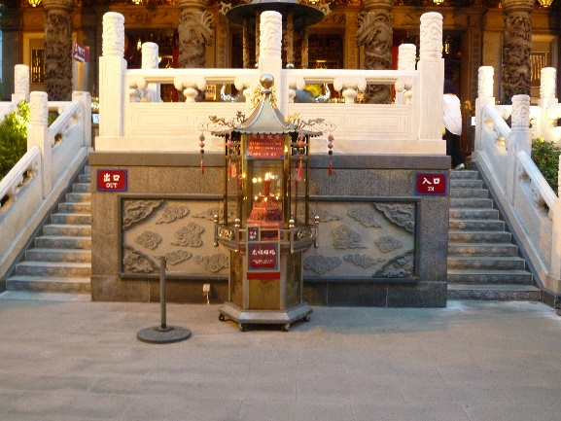

19.正殿台阶花纹

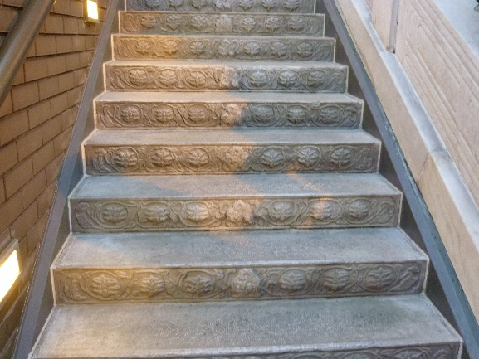

20.正殿柱子

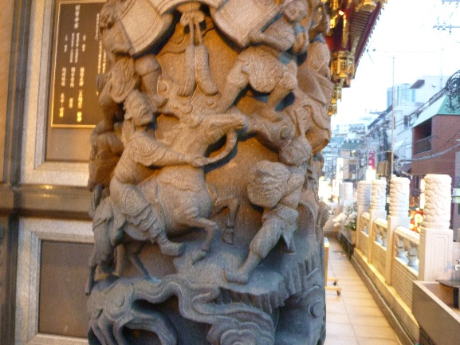

21.正殿屋檐底下

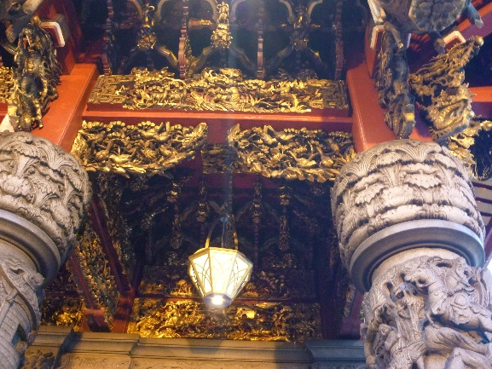

21-2.正殿屋檐底下

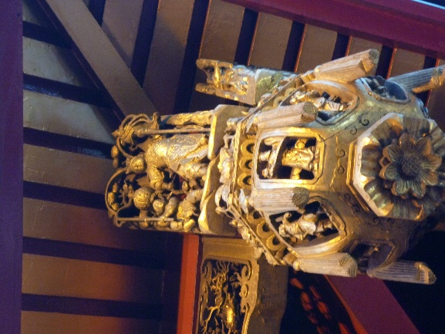

21-3.正殿屋檐底下

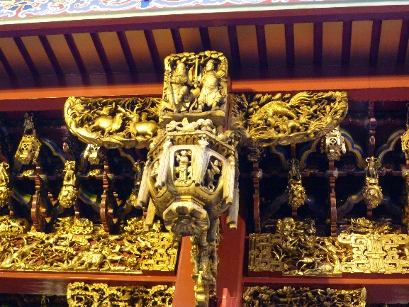

22.外围柱子

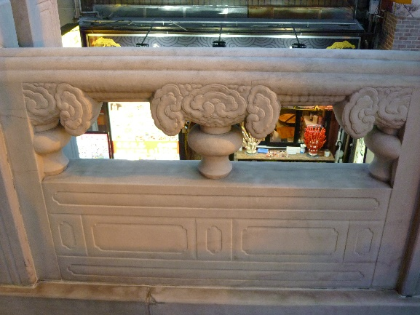

23.外围柱子

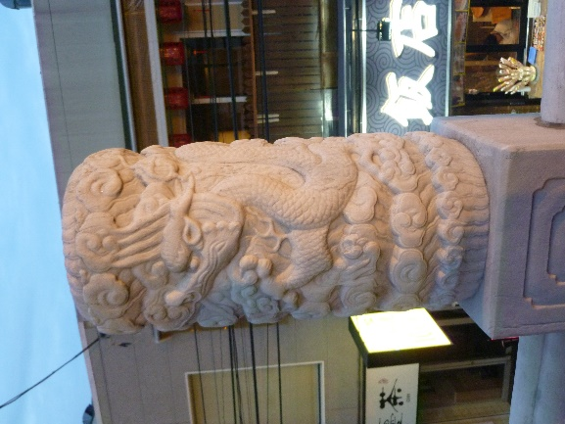

24.正殿前香炉

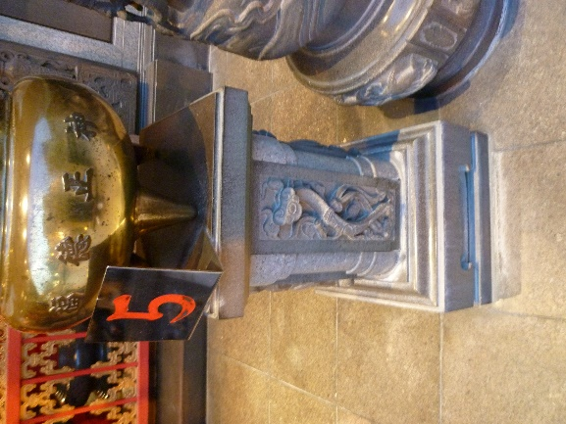

25.正殿前香炉

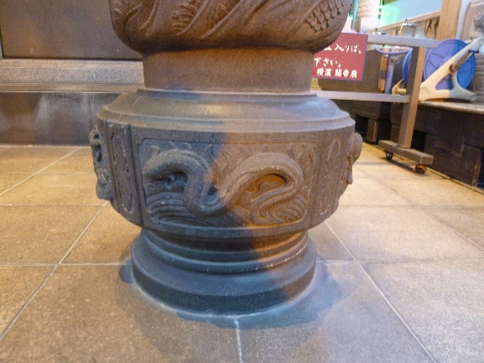

26.正殿前香炉

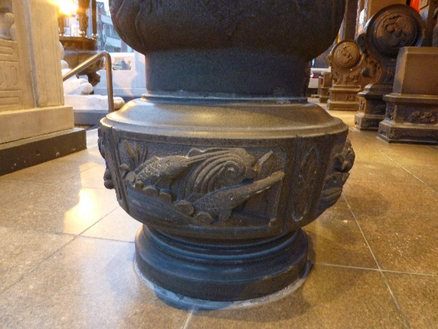

27.正殿前香炉

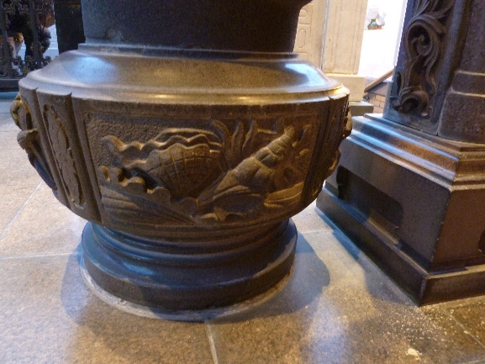

28.正殿墙上石雕

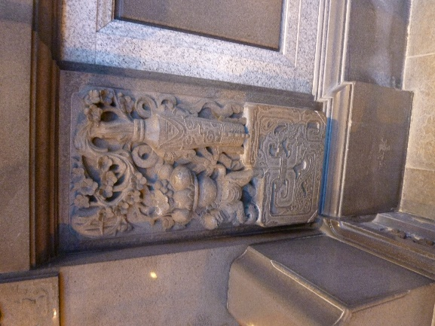

29.正殿墙上石雕



30.正殿墙体花纹

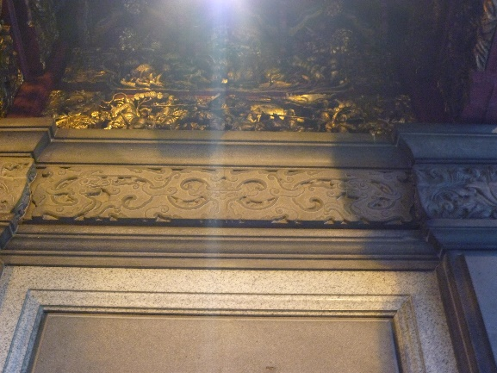

31.正殿大门上面

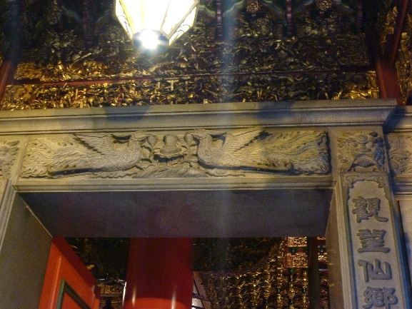

32.正殿大门屋顶

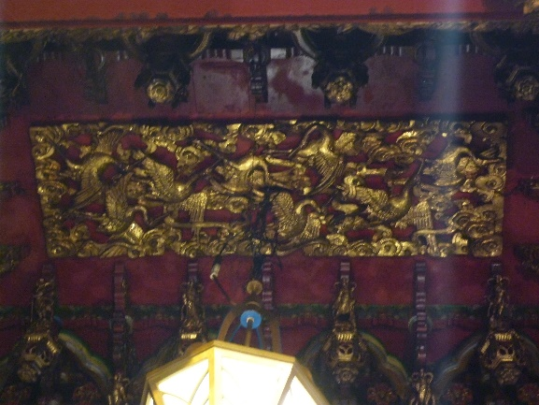

33.正殿大门装饰

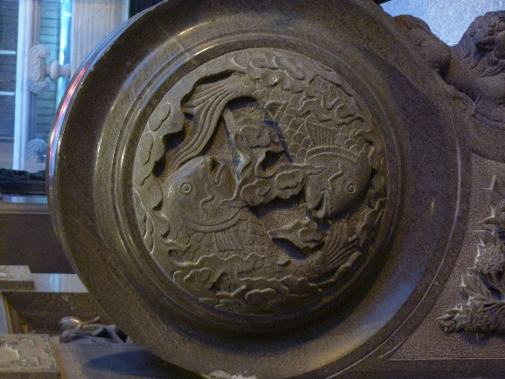

33-1.正殿大门前石柱

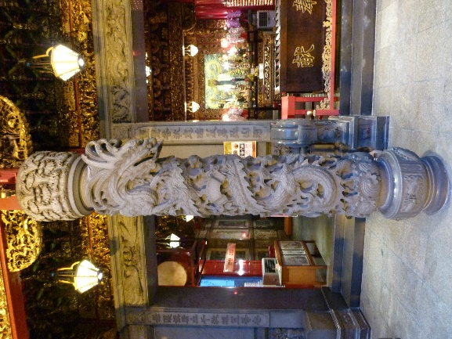

34.正殿里面

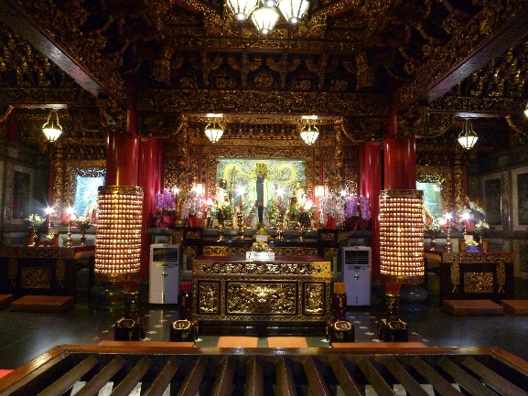

35. 关圣帝君

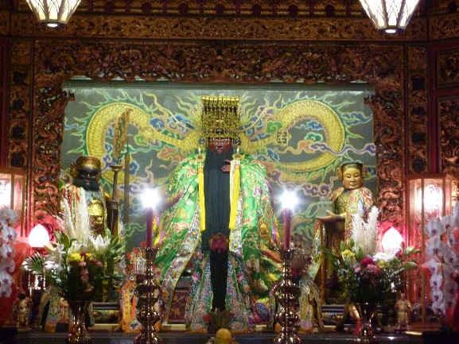

36. 关圣帝君神像下面底座

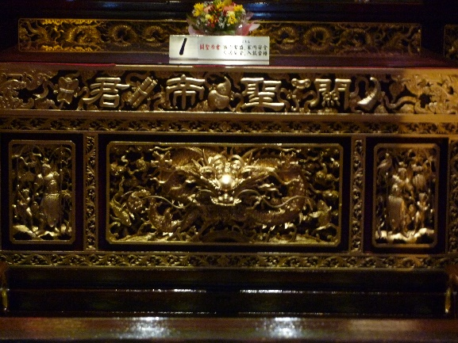

37.正殿屋顶

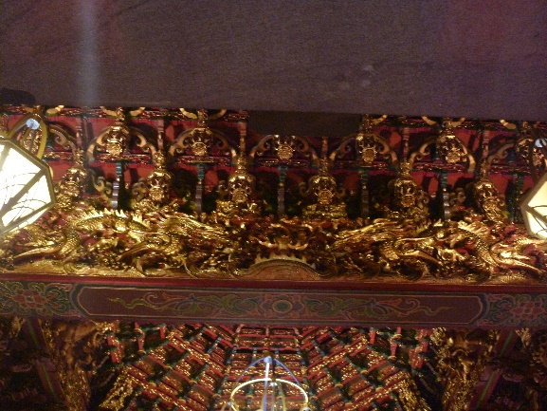

38.正殿屋顶

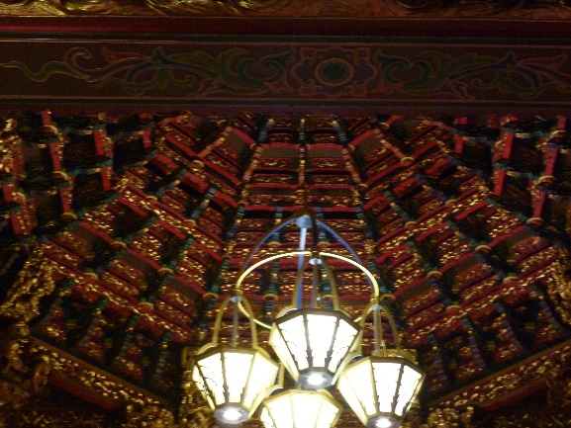

39.正殿屋顶

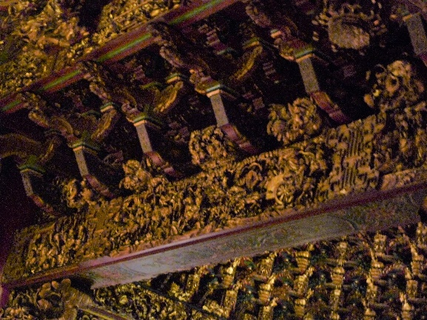

40.正殿屋顶



41~43.介绍石碑

模糊1~7.比较模糊的照片

# 建筑说明

建筑名：横滨关帝庙

建筑地点：日本横滨市中华街

历史：随着海军准将佩里抵达东京湾和德川时代的结束，日本的锁国状态也宣告终结。此后不久，横滨港

于1859年开港。许多中国人作为商人和工匠移民到横滨，并开始居住在现在的山下町地区。1862年，

中华街的后街建起了一座小祠堂，供奉关圣帝君的木制雕像；1871年，关东地区的华侨捐资修建了

一座正宗的中国式关帝庙。原关帝庙于1886年扩建，1891年进一步修缮。

中华街在1923年关东大地震中遭到严重破坏，关帝庙也在地震中被毁。幸存者被疏散到神户和大阪，其他人则返回广东和上海。随着城市的重建，他

们中的许多人回到了横滨。关帝庙的重建是中华街复兴的象征。1925年秋，在中华会馆后面重建了第二代关帝庙。

第二次世界大战期间，1945年5月29日，美军空袭横滨，中华街再次被夷为平地，关帝庙也被烧毁。战后，关帝庙开始重建，1947年初夏，利用旧木

材建成了第三代关帝庙。

1986年元旦，灾难再次降临，关帝庙被一场原因不明的大火烧毁。关圣帝君、观音菩萨、地母娘娘的雕像奇迹般地安然无恙。在许多人的帮助下，横

滨关帝庙重建委员会组织起来，开始重建现在的关帝庙。来自中国大陆的建筑师被选中，并尽可能从中国进口装饰和建筑材料。横滨、东京、大阪和

神户等地的2000多名华侨齐心协力，筹集了6亿日元的重建资金。在此之前，关帝庙一直供奉在中华街的一条小巷里，参拜者大多是当地的华侨，但

第四座关帝庙迁到了一个更方便的地方，当地人和来横滨的游客都很容易到达。大火五年后，1990年8月14日，现在的第四代关帝庙落成。其他情报：大部分建筑部件都是从中国订购的，许多中国木匠发挥了他们的技艺。从主路通往寺庙的入口两侧，排列着从北京进口的云龙石，由重4.5吨的巨石雕刻而成。塔门顶部装饰着色彩鲜艳的龙瓦，就像主殿入口前的四根装饰华丽的柱子一样，都是在台湾制造并运到横滨。